«Люди труда»
демонстрация опыта реализации
краеведческого проекта
«Любимое в любимом»

Работу выполнили
учителя начальных классов МБОУ г. Ульяновска
«Гимназия № 30 им. Железной Дивизии»
Вашурова Мария Александровна
Прибылова Анна Александровна

Ульяновск, 2024

Оглавление
Введение 3
Глава 1. Знаменитые люди Ульяновской области 4
Глава 2. Известные люди Ульяновской области и г.Ульяновска на примере работ учащихся первых классов 5
2.1 История Прибыловой А.С. «Мой прадедушка – герой Великой Отечественной войны и лучший повар мирного времени» 5
2.2 Доклад Потапова Д.М. «В швейном ателье советского периода» 8
2.3 Доклад Масленковой Софьи «Моя бабушка лучшая швея в городе» 11
Заключение 15

Введение
В рамках внутришкольного проекта по краеведению Ульяновской области и г.Ульяновска «Любимое в любимом» рассказываем об известных людях в масштабах области, известных в свое время людях в масштабах определенной семьи, роль которых действительно велика, ведь история города, области и страны складывается словно пазлы из историй каждой семьи, практически в каждой из них есть люди, которые прославляли и прославляют семью, представляющую ячейку общества, и, следовательно, часть всего государства. Но, к сожалению, не все помнят родовые истории, не все умеют хранить факты, события, не берегут память. Поэтому одной из целей проекта является пробуждение интереса к открытию тайны прошлого, воспоминаниям, поискам в архивах, общению с родственниками, кто мог бы быть свидетелем прожитых лет, главное, как бы это страшно не звучало, успеть пообщаться, расспросить их о главном, потому что время беспощадно, близкие уйдут, унеся с собой свою историю. А нашим детям нужно знать свою семьи, свой край, свой город. Они должны любить свою Родину, гордиться своими предками. Данная задача всегда будет актуальна, так как патриотическое воспитание всегда являлось одной из важнейших задач современной школы, ведь именно в младшем школьном возрасте есть все предпосылки для привития священного чувства любви к Родине. Патриотизм является важнейшим духовным достоянием личности, характеризует высший уровень ее развития и проявляется в ее активно-деятельной самореализации на благо Отечества. У школьников должно вырабатываться чувство гордости за свою Родину и свой народ, уважения к его великим свершениям и достойным страницам прошлого, патриотизм‒ одна из важнейших черт всестороннего развития личности из наиболее значимых, непреходящих ценностей, присущим всем сферам жизни общества и государства.
Президент Российской Федерации - Владимир Владимирович Путин 2 июля 2020 года подписал указ о присвоении 20 городам нашей страны почетного звания «Город трудовой доблести». Из Указа: «За значительный вклад жителей городов в достижение Победы в Великой Отечественной войне 1941-1945 годов, обеспечение бесперебойного производства военной и гражданской продукции на промышленных предприятиях, проявленные при этом массовый трудовой героизм и самоотверженность, присвоить почетное звание Российской Федерации «Город трудовой доблести». За трудовые заслуги тружеников нашего города во время Великой Отечественной войны, в 2020 году Ульяновску присвоили звание «Города трудовой доблести»
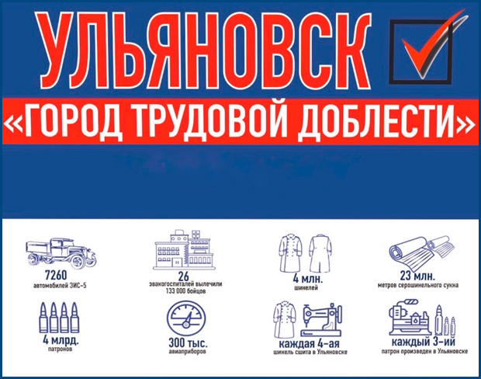 (фото 1) .
Не прекращая ни на миг, мы славим наших героев - победителей в Великой Отечественной войне, но никогда не должны забывать и тех людей, кто своим самоотверженным трудом и в тылу приближал нашу Победу и продолжал во имя своей Родины в мирное, послевоенное, время работать и прославлять свой край! С уверенностью можно сказать, русский народ никогда не боялся труда, все ему было и есть под силу.
В нашем родном городе Ульяновске встречаются люди, которые отвержено выполняли и выполняют свою работу на протяжении всей своей жизни. Для подтверждения выше сказанного приведем примеры работ учеников первых классов в рамках краеведческого проекта «Любимое в Любимом», посвященных своим бабушкам и дедушкам, их трудовым заслугам и в период ВОВ и в нынешнее.

Глава 1. Знаменитые люди Ульяновской области
Ульяновск, а ранее и Симбирск– родина талантов, этот девиз нашему региону был придуман не зря. Жители области могут смело гордиться великими земляками. Можно вспомнить Владимира Ильича Ленина, устроившего революцию и изменившего ход российской истории. Все мы помним и гордимся Иваном Гончаровым, Николаем Карамзиным, Николаем Языковым, Аркадием Пластовым, Александром Керенским, Дмитрием Минаевым, Блаженным Андреем Симбирским, Денисом Давыдовым, Николаем Благовым, Риммой Марковой и другими выдающимися уроженцами Симбирска-Ульяновска. Их знаменитость всем понятна, она запечатлена официальными документами, литературой и другими источниками.
Но кто же они, герои времени наших учеников, кто эти люди, прославившие и прославляющие наш край тихо и скромно. О них и пойдет речь далее, придавая их заслугам известность.

Глава 2. Известные люди Ульяновской области и г.Ульяновска на примере работ учащихся первых классов

2.1 История Прибыловой А.С. «Мой прадедушка – герой Великой Отечественной войны и лучший повар мирного времени»

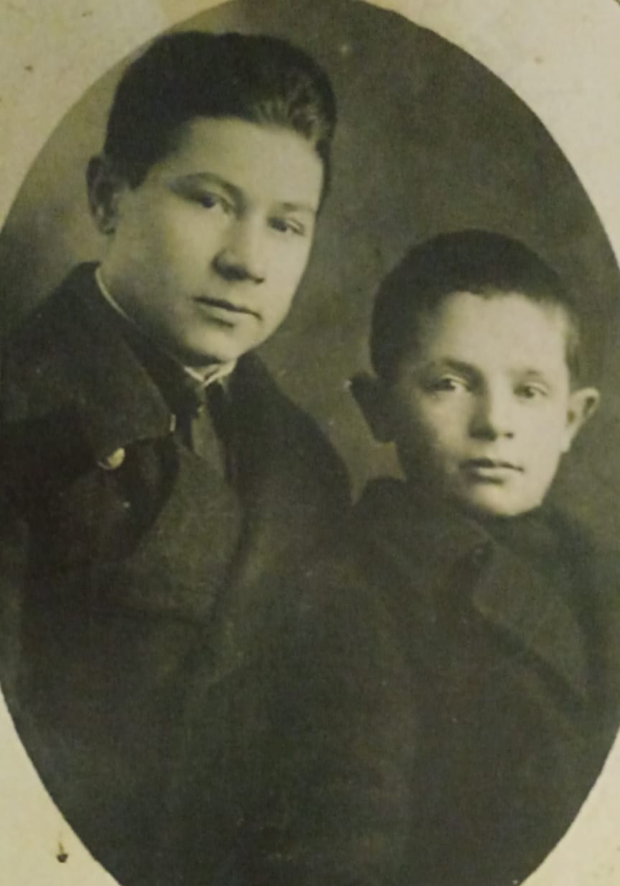
Мой прадедушка Тихонов Василий Михайлович (фото 2), родившийся 22 марта 1918 года участвовал в Великой Отечественой войне в РККА с 1938 года. Место призыва: Ульяновский РВК, Ульяновская обл., Ульяновский р-н. Место службы: 152 армейский запасной стрелковый полк.

Фото 2

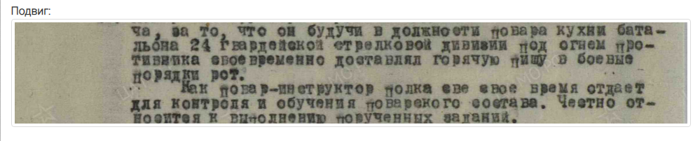
Следующее фото документа (фото 3) официальное подтверждение подвига моего прадедушки Васи, он будучи в должности повара кухни батальона 24 гвардейского стрелковой дивизии под огнем противника своевременно доставлял горячую пищу в боевые порядки рот.

Фото 3

Это фрагмент опубликованного документа из архива Министерства обороны, размещённые в Обобщенном банке данных «Подвиг народа в Великой Отечественной войне 1941–1945 гг.» и в рамках проекта «Память народа».
В них содержатся описания подвигов и наград, которые позволяют оценить вклад поваров в общую победу над фашизмом.
Полевая кухня (фото 4) всегда была одной из основных мишеней противника, повар рисковал жизнью не только доставляя еду в термосах на передовую, но и находясь в непосредственной близости от кухни. Таким образом, повар должен был спастись не только сам, но и замаскировать кухню от врага.

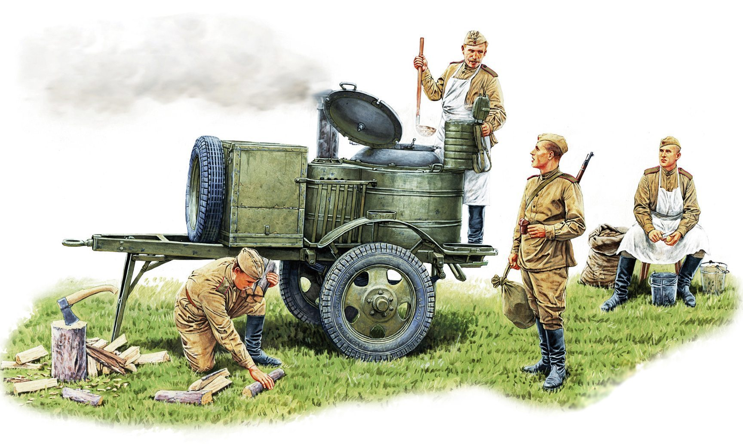Фото 4
Полевая кухня представляет собой специальное транспортное средство либо прицеп, предназначенный для приготовления пищи и организации горячего питания личного состава формирований, в полевых (походных) условиях, на удаленных объектах, в подразделениях и воинских частях, где отсутствуют стационарные объекты для приготовления пищи. Для обеспечения нормальной работы одной полевой кухни требовалось около трёх поваров. По нормативу хозяйственный взвод батальона, состоящий из офицера — командира взвода, 3 сержантов и 29 рядовых, вооружённых одним пистолетом и 20 винтовками. Мой прадедушка, будучи поваром инструктором, все свое время посвящает контролю и обучению поварского состава.
Приготовление горячей качественной пищи и доставка её в срок на передовую, в тяжёлых термосах, зачастую без подвижного транспорта; в тех ситуациях, когда подвоз продуктов был невозможен, повара самостоятельно изыскивали продукты питания для бойцов в тяжёлых фронтовых условиях; помимо исполнения своих прямых обязанностей повара нередко шли в атаку вместе с другими солдатами, в одном из таких боев Василий Михайлович был ранен в ногу и комиссован из армии. Награжден Орденом Отечественной Войны I степени (фото 5, верхний ряд, первая слева).

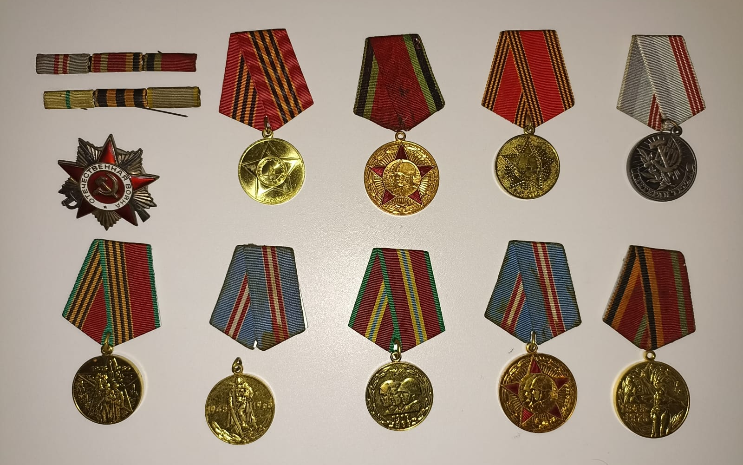
Фото 5

Изготовлен из золота и серебра с использованием красной и белой эмалей. Размер между противоположными концами красной эмалевой звезды, как и длина изображений винтовки и шашки — 45 мм. Вес без колодки: 32,34 ± 1,65 г. Состоит из четырёх частей, которые склёпаны или спаяны вместе. Основной частью является покрытая красной и белой эмалями звезда, изготовленная из серебра 925 пробы. Вторая часть — это пятиконечная звезда, изготовленная из золота 583 пробы в виде расходящихся лучей с изображениями винтовки и шашки, в центре которой расположено отверстие диаметром 16,5 мм. Третья часть — серп и молот, изготовленные из золота 583 пробы и прикреплённые к основной части при помощи двух заклёпок. Четвёртая часть — это плоская серебряная игла, припаянная к реверсу. Порядковый номер награждения вырезан штихелем. Большинство деталей колодки выполнены из позолочённой или посеребрённой латуни. К 50- летию Вооруженных Сил СССР награжден Юбилейной медалью (Фото 5, верхний ряд, третья слева), к 65-летию Великой Победы –медалью (Фото 5, нижний ряд, вторая слева). Все медали, изображенные на фото, являются реликвией нашей семьи.
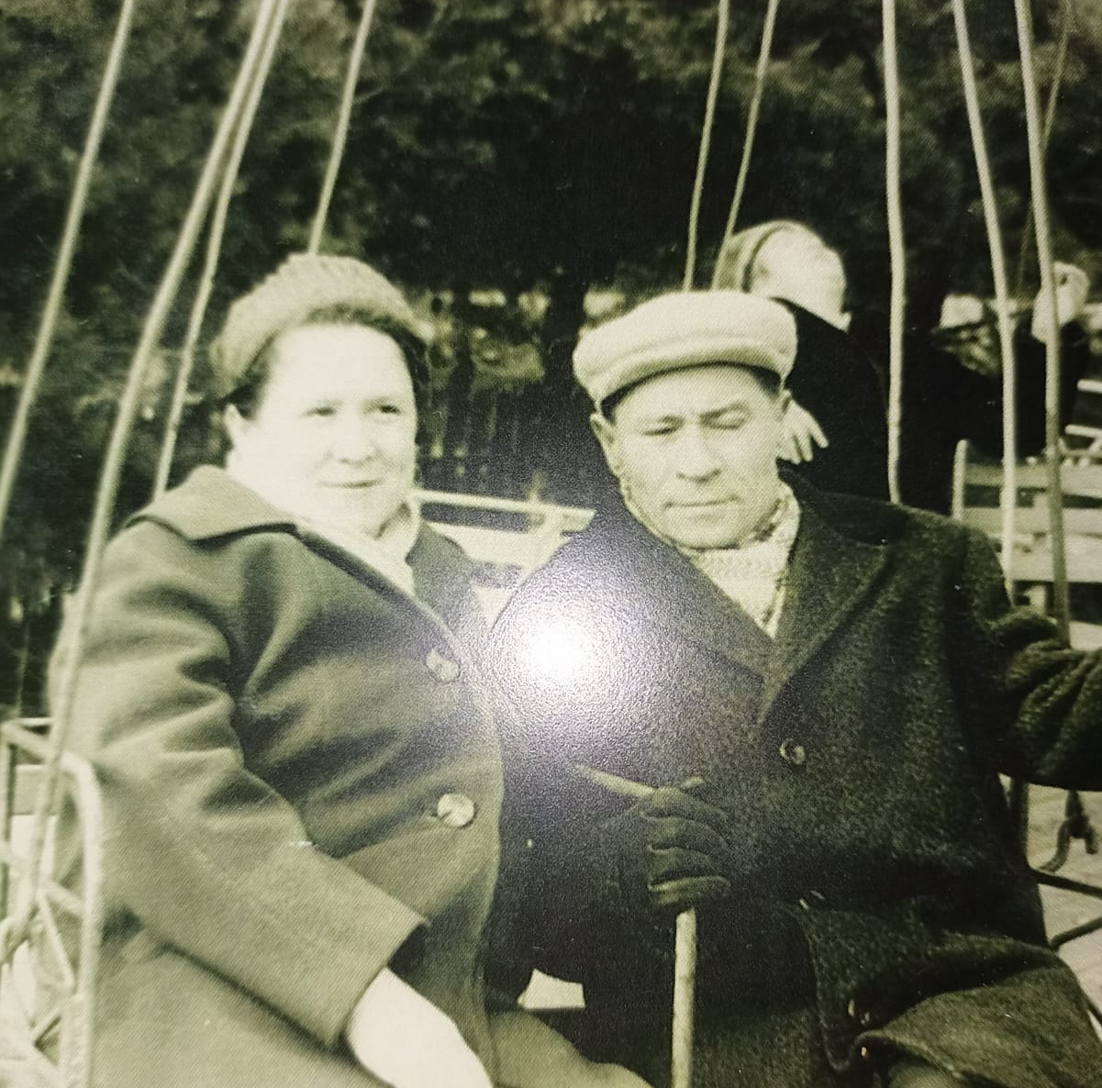
9 мая 1945 года мой прадедушка женился на прабабушке Забродиной Анне Николаевне, во время свадьбы они узнали о победе русского народа над фашизмом! В тот самый единственный и неповторимый День Победы — долгожданный праздник со слезами на глазах! У них эти слезы тогда точно были лишь от счастья! В нашей семье есть давняя традиция, каждый год - 9 мая мы посещаем могилу бабушки и дедушки (Фото 6).

Фото 6

Позже мой прадедушка трудился в ресторане гостиницы «Советская» (фото 7).
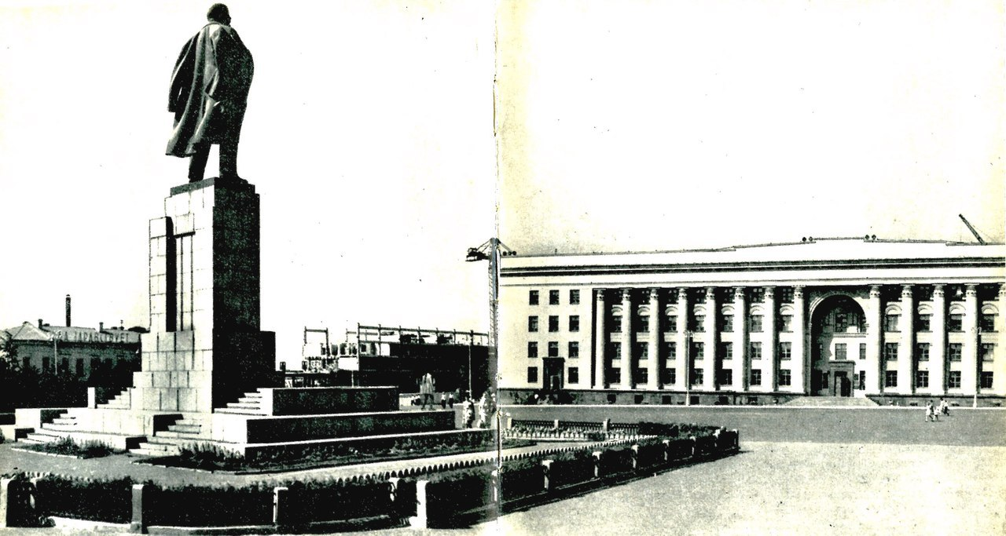

Фото 7

Открытие гостиницы «Советская» в 1969 году было крайне важно для Ульяновска. В связи с предстоящим юбилеем город ожидал небывалого наплыва гостей. Даже строящаяся высотная гостиница «Венец» не могла вместить всех. К тому же «Венец» открылся только в марте 1970 года, а уже задолго до этого в Ульяновск прибывало множество строителей, специалистов, людей творческих профессий, руководителей разных рангов, партийные и советские работники, работники культуры и искусства. Разместить их было непростым делом. И вот в июле 1969 года новая гостиница приняла первых постояльцев. Для того, чтобы улучшить условия комфортного размещения, в другом крыле здания имелся ресторан, где в должности шеф-повара и работал мой прадедушка долгое время. В 70-х – 80-х годах ресторан был местом, где было очень вкусно, а по ценам доступен даже студентам.
Однажды моему прадеду удостоилось накормить самого Михаила Андреевича Суслова— советского партийного и государственного деятеля, члена Политбюро (Президиума) ЦК КПСС секретаря ЦК КПСС (фото 8).
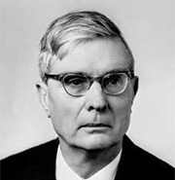

Фото 8

Михаил Андреевич проговорил: «Не хочу я никаких яств, мне бы кашки пшёненькой», и попробовав кашу, вызвал деда к себе и сказал ему, что никогда не ел такой вкусной каши, и в качестве благодарности за это внимание подарил прадедушке галстук, бумажник и запонки.
Василий Михайлович умер в 1992 году 2 сентября, и теперь все в прошлом: и гостиница, и ресторан с кафе, и его заслуги перед Родиной! Но без прошлого не было бы настоящего, героический подвиг, награды нашего прадеда – все это для нас – вечная семейная память, гордо хранимая о прошлом и являющиеся предметом поклонения, уважительного отношения.

2.2 Доклад Потапова Д.М. «В швейном ателье советского периода»

Моя прабабушка Антонина Ивановна Дубова 30 лет с 1954 по 1984 годы работала швеей-мотористкой на комбинате бытовых услуг поселка Кузоватово. В их ателье было несколько цехов: платьевой, брючный, верхней одежды.
Моя прабабушка работала в платьевом цехе. В их бригаде было 8 швей. Прабабушка рассказывает, что бригада была дружная, веселая, передовая. Много раз им объявляли благодарности за хорошую работу, награждали премиями. Моя прабабушка даже попала на первую полосу газеты в 1977 году (фото 9).
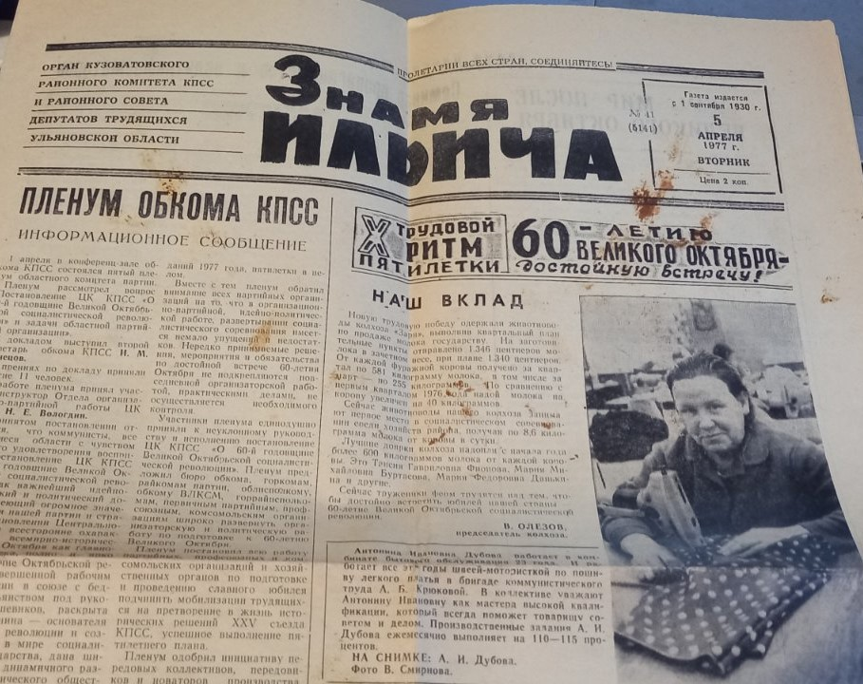

Фото 9

В заметке написано: «В коллективе уважают Антонину Ивановну, как мастера высокой квалификации, который всегда поможет товарищу советом и делом. Производственные задания А.И. Дубова ежемесячно выполняет на 110-115%».
Прабабушка вспоминает, что работы, особенно летом, у них было очень много, они обшивали весь поселок. Работали подетально. То есть, одна швея выполняла свои определенные детали: одна обмеряла заказчиков и делала выкройки из специальной бумаги. Другая сшивала детали выкроек вручную – это называлось на их профессиональном языке «наживить» или «сшить наживульку». Третья уже на машинке сшивала «наживленное» платье машинным швом (фото 10).

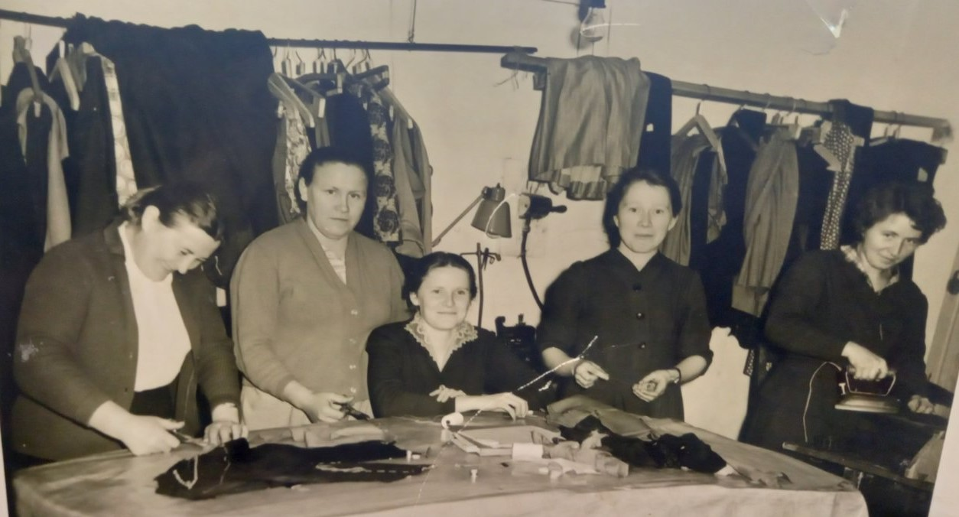

Фото 10

В ателье было много разных электрических швейных машин: для легких тканей: ситец, бязь, шелк, сатин, для костюмных, для тяжелых тканей, которые шли на пальто, например, драп. Для каждой машинки – свои иглы разного размера и свой мастер, блестяще выполняющий свою работу (фото 11). Был оверлок – специальная машинка для подгибания швов.
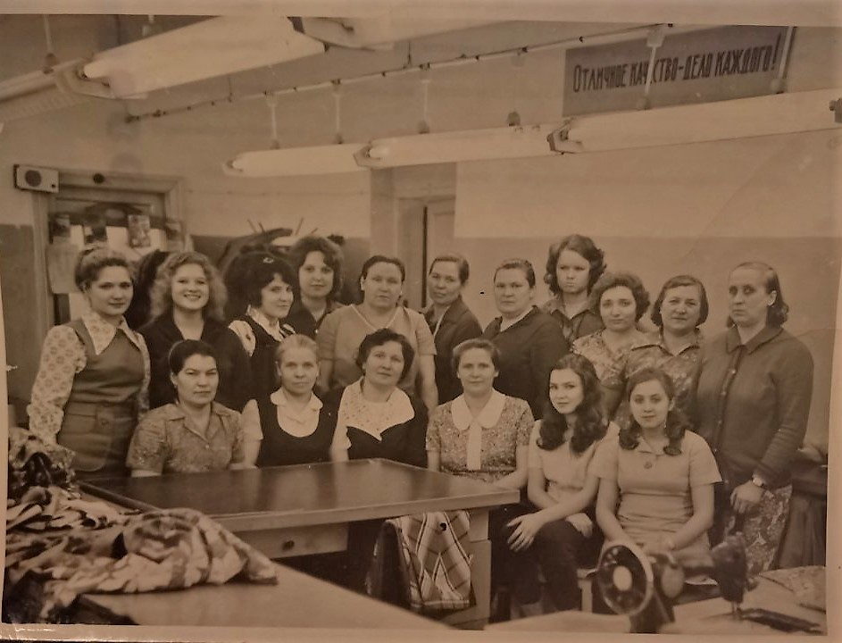

Фото 11
Прабабушка проработала в комбинате бытовых услуг до пенсии и ушла, имея звание «Ветеран труда». Конечно, она продолжала шить дома для своей семьи и родных. Сейчас ей 92 года, и она до сих пор работает иногда за своей швейной машинкой: подгибает нам всем брюки и джинсы. Я тоже сажусь за машинку «Зингер»: мне интересно, как она устроена (фото 12). Это очень сложный механизм и просто так на нем не поработаешь, нужно учиться хотя бы основам. Машинка очень старая, но шьет идеально, потому что прабабушка за ней ухаживает: смазывает машинным маслом.
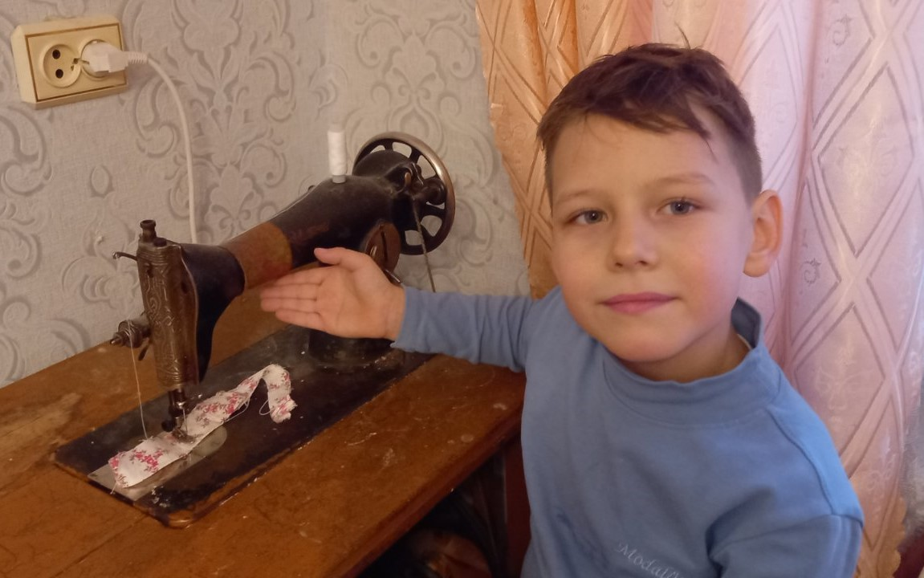

Фото 12

Эта машинка является одной из наших семейных реликвий, она как будто бы проникнута духом времени, труда и любви к своему труду. Мы храним ее, как музейный экспонат, благодаря которому мне стало известно многое из швейного дела. А благодаря известности моей любимой бабушки в ее время, мне стало известно, что трудится нужно с любовью к своему делу, на благо своего родного края.

2.3 Доклад Масленковой Софьи «Моя бабушка лучшая швея в городе»

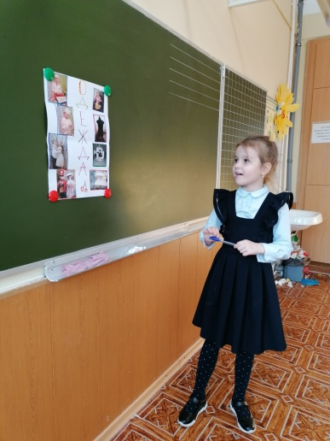

Моя бабушка Масленкова Татьяна Викторовна родилась в с. Скугареевка Тереньгульского района Ульяновской области (фото 13).
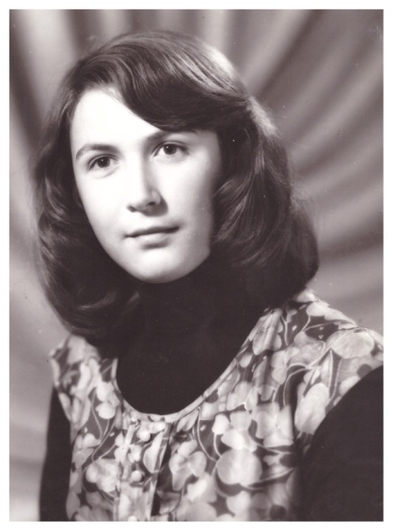
Фото 13
Еще с детства она очень любила шить, когда они с подружками ходили на речку, бабушка шила сама вручную всем куклам платья.
Любовь к мастерству шитья так и осталась у нее. Повзрослев, бабушка сшила не только фартуки, но и сарафан для школы. По окончанию школы встал выбор, куда пойти учится дальше, семейным советом было принято решение поступать и учится именно на специальность‒ швея (в то время поступали и учились, только получив направление, но получить его могли только по прописке, бабушку специально прописали в с. Кременки, чтобы получить направление из г. Новоульяновска для учебы в городе. Это давало привилегию и в дальнейшем трудоустройстве в Доме быта (раньше тем, кто учиться по специальности «швея», платили хорошую стипендию 102 руб., но после учебы нужно было несколько лет отработать в Доме быта).
Наша бабушка закончила учебу в 1981г, на выпускной экзамен шила пальто (фото 14).
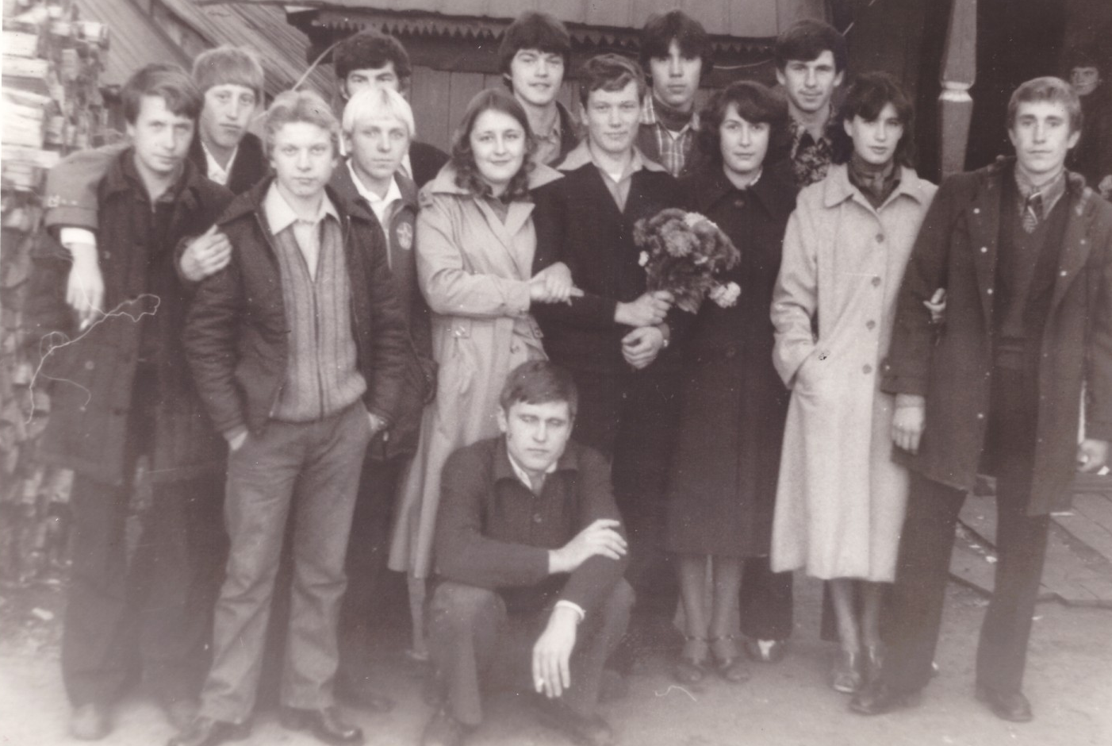
Фото 14
Позже у бабушки была свадьба (платье свадебное она шила себе сама), а в 1985 г ушла в декрет, когда родился мой папа.
После декрета ей предложили работу нянечкой в садике. Это было очень удачно, потому что сотрудникам детских садов сразу же предоставляли место для ребенка в саду. С местами в садике раньше было очень трудно, и давали далеко не всем, спустя время она работала в этом же садике, но уже кастеляншей и продолжала шить ребяткам разные костюмы для выступлений на утренниках.
У нашей бабушки была младшая сестра Елена, для нее на свадьбу она сшила шикарное платье (фото 15).
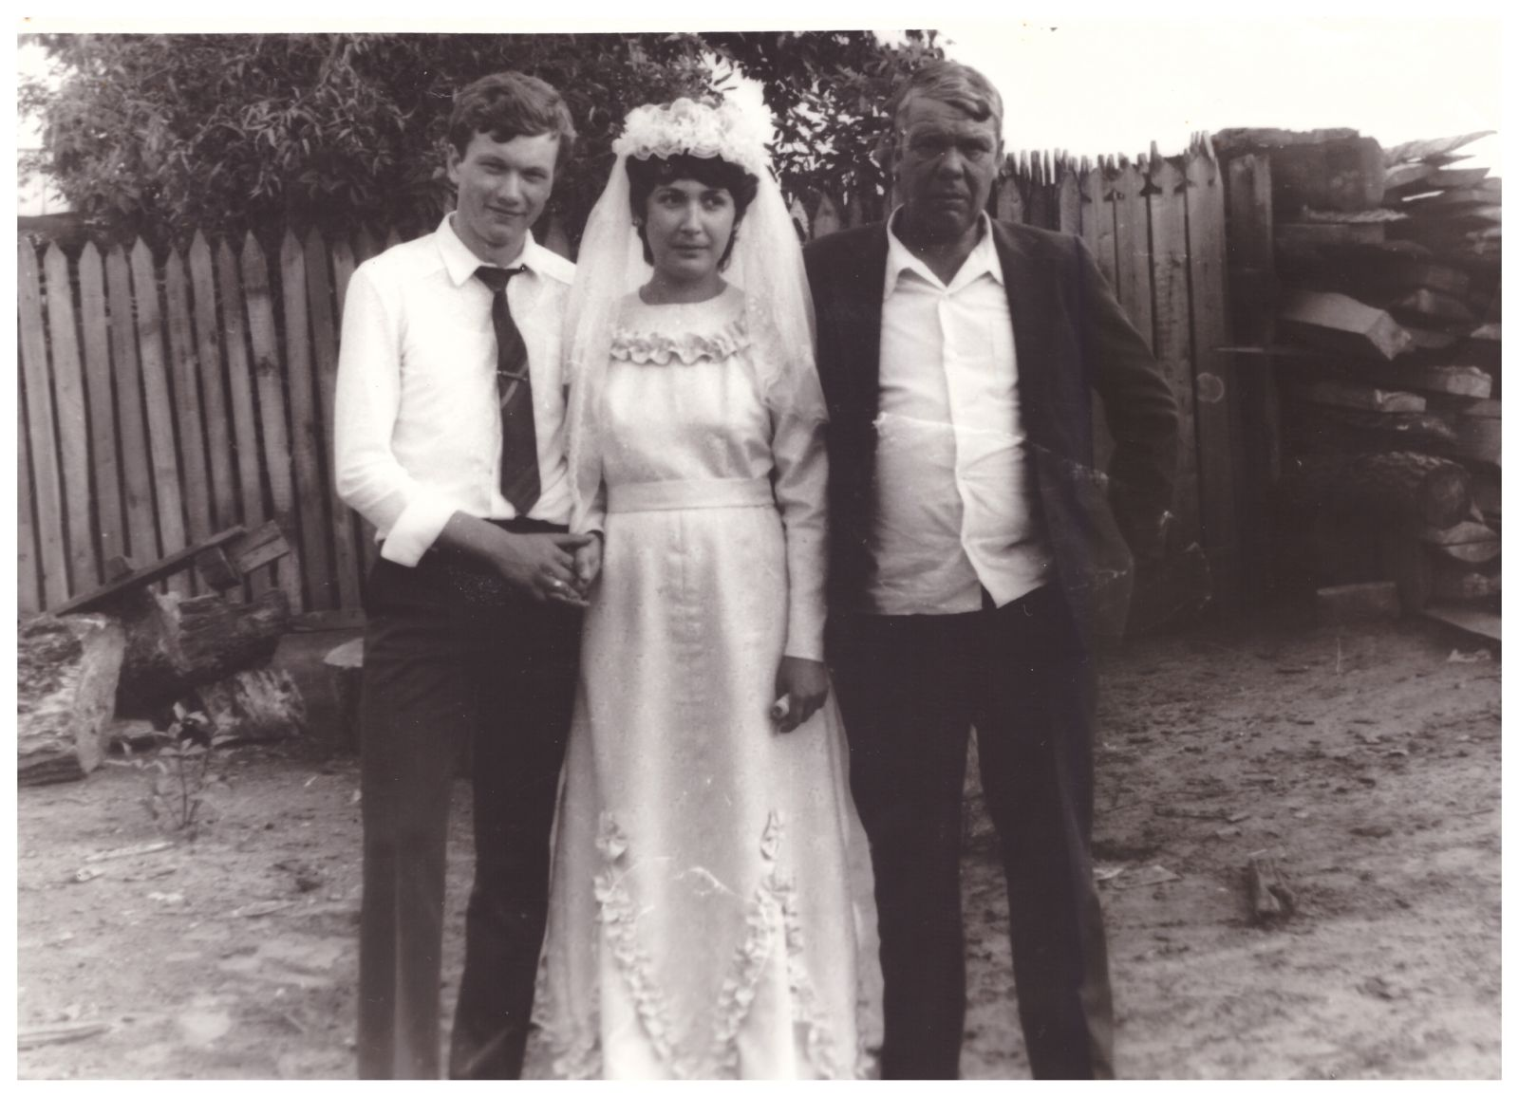
Фото 15
Начались 90-е годы, сложное время для всех. Для того, чтобы прокормить свою семью, бабушка устроилась на 0.5 ставки кастеляншей, на 0,5 ставки няней, но и этого было не достаточно, и пришлось расстаться с любимым делом и устроиться в ТОРГ (фасовщицей во вновь открывшийся 38 магазин в Новом городе).
Со временем и там стало работать очень тяжело, но, к счастью, начали открываться частные ателье. И в одном из таких ателье бабушка проработала 8 лет, а потом ее пригласили в меховой салон ЛИТА, уж очень у нее красиво получались разные шубы, она их сама шила, реставрировала, делала жилетки, за что имеет очень много грамот, на фото одна из них (фото 16).
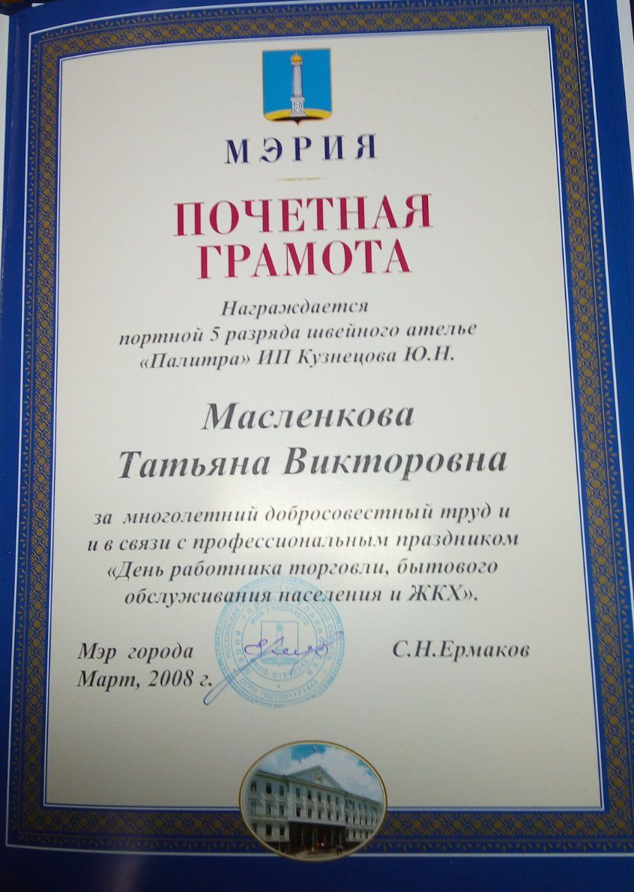
Фото 16
Приняв серьезное решение, бабушка из ателье ушла, оборудовала себе комнату в своей квартире - отдельный свой швейных цех (у нее 5 разных машин, тубы материалов, свой манекен, диван для гостей, стол для кроя изделий), я обожаю там находиться (фото 17).
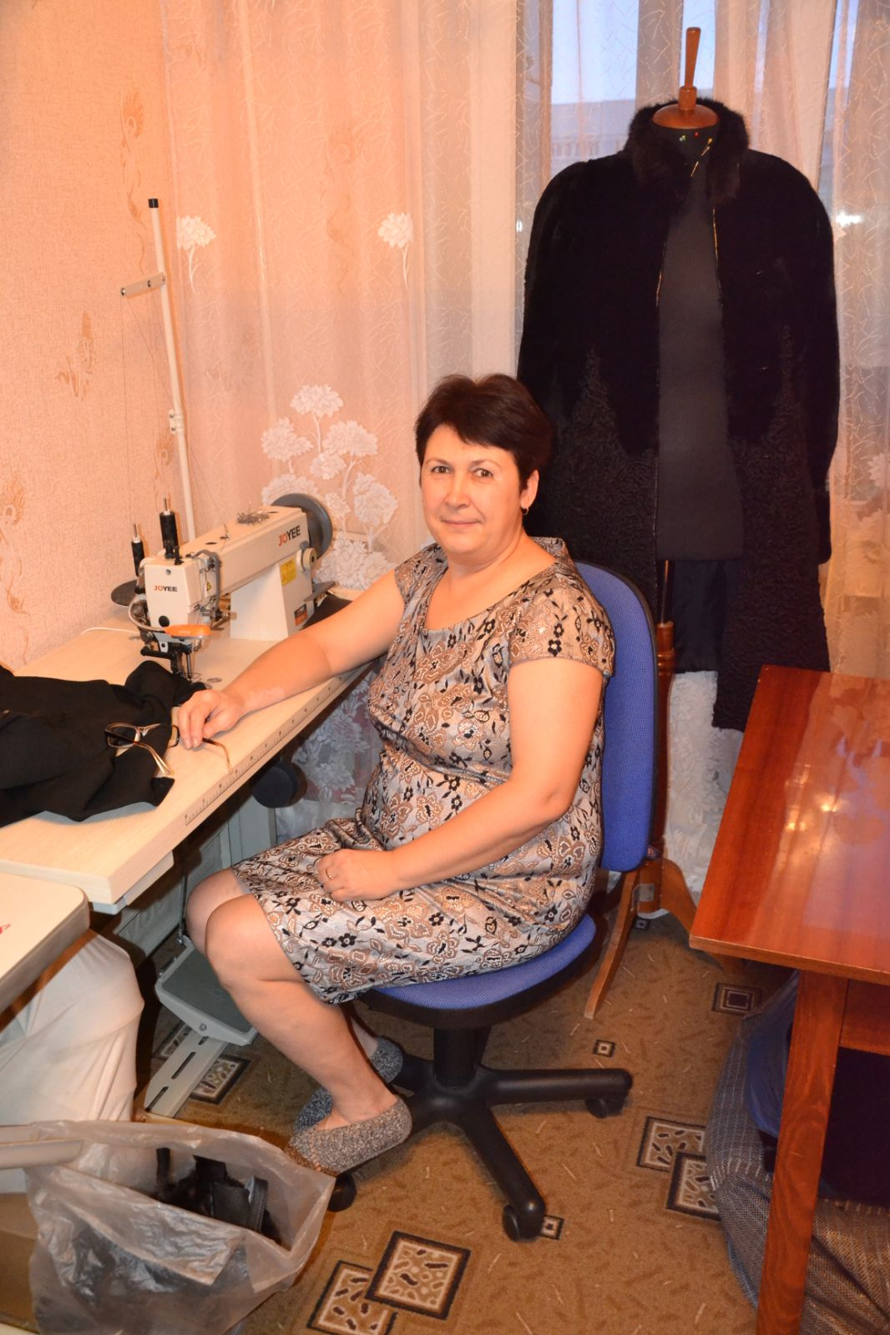
Фото 17

Сейчас к бабушке ходят ее постоянные клиенты, она известный человек в Ульяновске, как лучший мастер своего дела. Сейчас, будучи на пенсии, она не перестает радовать нас подарками‒ индивидуальными моделями платьев, джемперов и костюмов, шуб и жилеток. Детское хобби оказалось жизненным.

Заключение
Огромное значение воспитания патриотизма у подрастающего поколения имеет краеведческая работа. Многое связывает человека с местом, где он родился и вырос. Ульяновская область, наши люди, природа становятся частью нашей судьбы, частью всей России. Где бы мы не жили, на каком бы языке не говорили, Россия – наша общая единственная Отчизна. Но у каждого из нас есть и свой, милый сердцу уголок, где ты сделал свои первые шаги, учился, получил путёвку в жизнь. Это место несравнимо ни с чем другим. Это наша Малая Родина.
Патриотическое воспитание учащихся начинается с познания малой Родины и очень хорошо, что в рамках внеурочной деятельности мы можем познакомить ребят с историей быта людей, родословной, природой, хозяйством, их трудовой деятельностью, подвигами, о которых они могут узнать не только из источников литературы и электронных ресурсов, но и напрямую от общения со своими родными бабушками и дедушками, ведь главное отличие людей старшего поколения – беззаветная любовь к своему делу, делу, которое приносит огромную пользу своей земле, и этот труд по-настоящему самоотверженный, на благо своего края, являющегося частью большой страны.
Благодаря этому труду они стали известны в нашем городе и области, их знали, знают и будут знать и, конечно же, помнить, потому что их внуки гордятся ими, они смогли донести до нас эту гордость и известность, поделившись с нами такими ценными эпизодами своих жизненных историй.

